专利成果查验操作指南

1.登陆国家知识产权局官网（http://www.cnipa.gov.cn/）
建议使用IE 或 Google浏览器，以下操作截图以Google浏览器为例。

2.进入政务服务平台



3.进入“中国及多国专利审查信息查询”，点击公众查询，注册用户并登陆
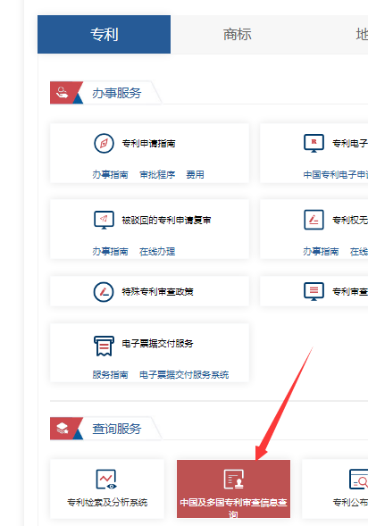

4.选择同意以上声明，并点击继续

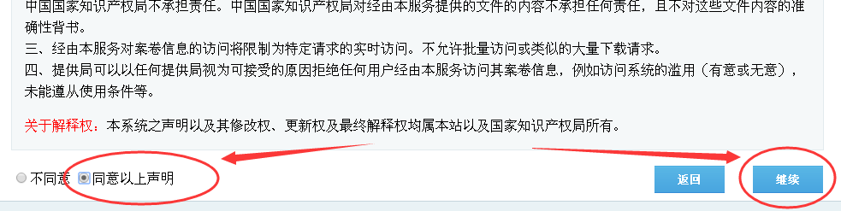
5.输入专利号、验证码，点击查询


6.在下方查询结果中，点击专利号，打开专利查询结果
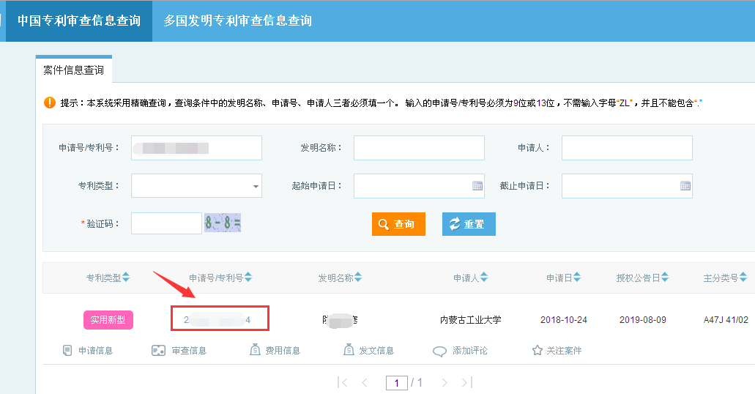

7.点击右侧标识，打开隐藏项，核查专利信息、发明人信息、变更信息
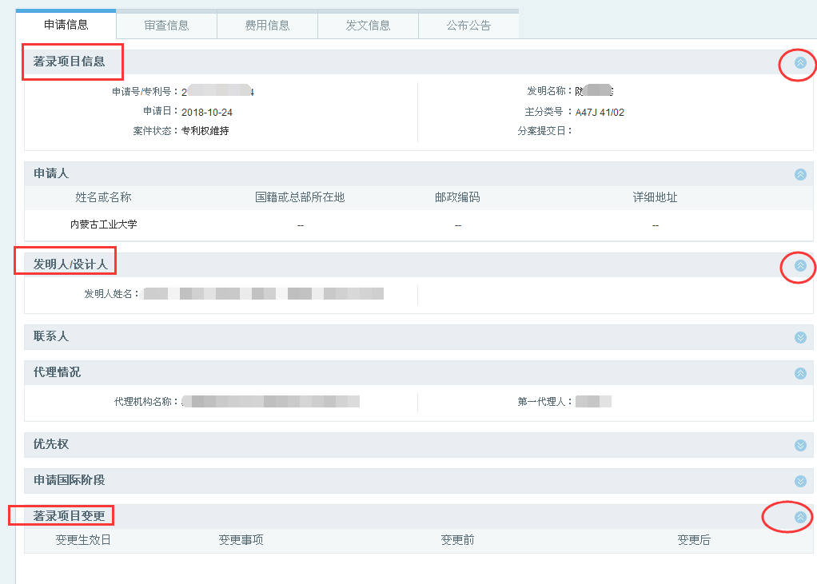
8.点击右上角标识，选择打印，打印查询结果
